**Тема проекта:** Торговая площадка

**Цели пользователей:**

**­­-** Разместить собственные лоты на торговую площадку.

- Найти необходимые товары у реальных продавцов.

- Производить товарообмены.

**Бизнес цели:**

- Привлечение большого количества новых продавцов.

- Заставить пользователей выставлять свои товары именно на данной площадке.

- Привлечение большего количества новых покупателей.

**Задачи разрабатываемого бизнеса:** определение пользовательских целей, а также бизнес-целей; обзор аналогичных решений для данного проекта; разработка мудбора проекта; подготовка дизайна продукта; реализация продукта на основе разработанного проекта.

**Обзор аналогичных решений**

Критерии для обзора аналогичных решений: внешний вид, навигация, наличие статей, наличие мобильного приложения.

**Аналог – torgi.gov.by**

Перейдя по адресной ссылке проекта, мы попадаем на главную страницу, представленную на рисунке 1.

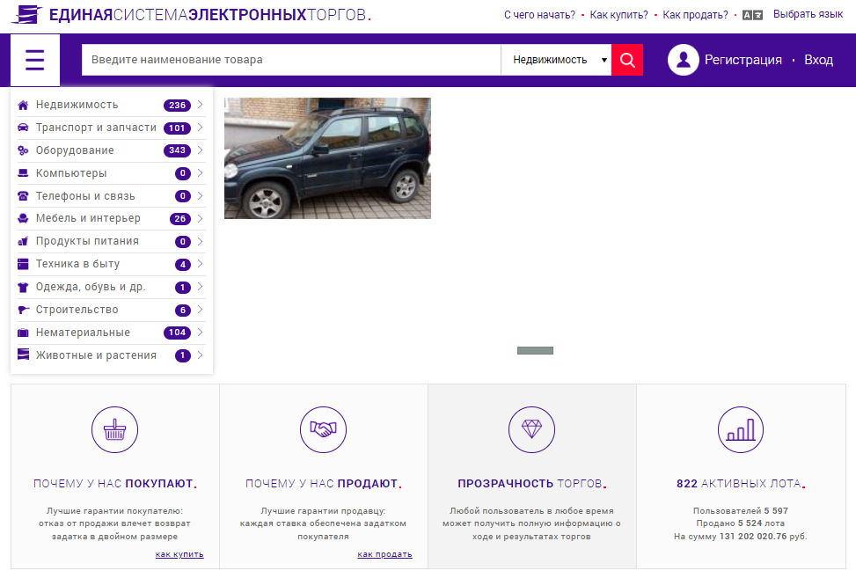

Рисунок 1 – Главная страница torgi.gov.by

Вверху пользователь сразу же встречает навигационное меню сайта, логотип проекта, название, выбор языка, поиск по определённому критерию, регистрацию, выпадающее меню, вход. Чуть ниже располагается краткая информация о торговой площадке. Так же сайт предлагает свою помощь в виде вопросов: с чего начать? как купить? как продать?

Проект имеет недавно добавленные лоты в которых есть краткая информация о продуктах: название, текущая цена, задаток, окончание. Также мы можем увидеть на боковой панели проданные лоты, новости. При нажатии на лот мы сможем подать заявку на выбранный продукт и увидеть общие сведение о лоте, описание. Представлено на рисунке 2.

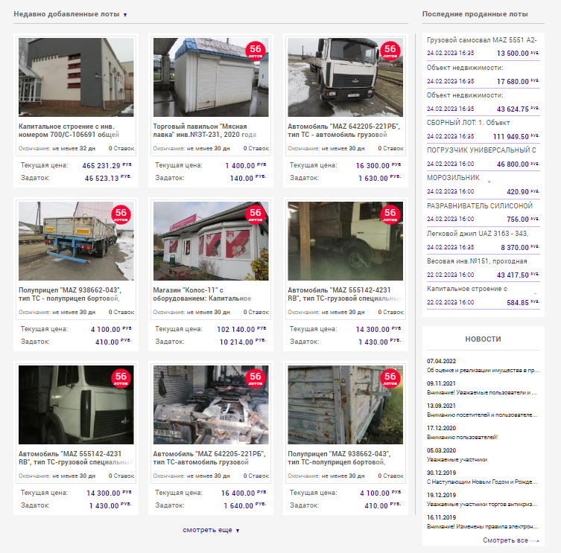

Рисунок 2 – Содержимое страницы torgi.gov.by

Приложение имеет понятный для большинства пользователей дизайн, оптимизировано под разные виды операционных систем, а также доступно для бесплатного скачивания и связи с компьютером.

В подвале проекта содержится информация о партнерах: zepterbank, белагропромбанк, эталон online, имеет службу поддержки: телефоны, почты, адрес, помощь и дополнительную информацию, также можно перейти в социальные сети. Представлена на рисунке 3.

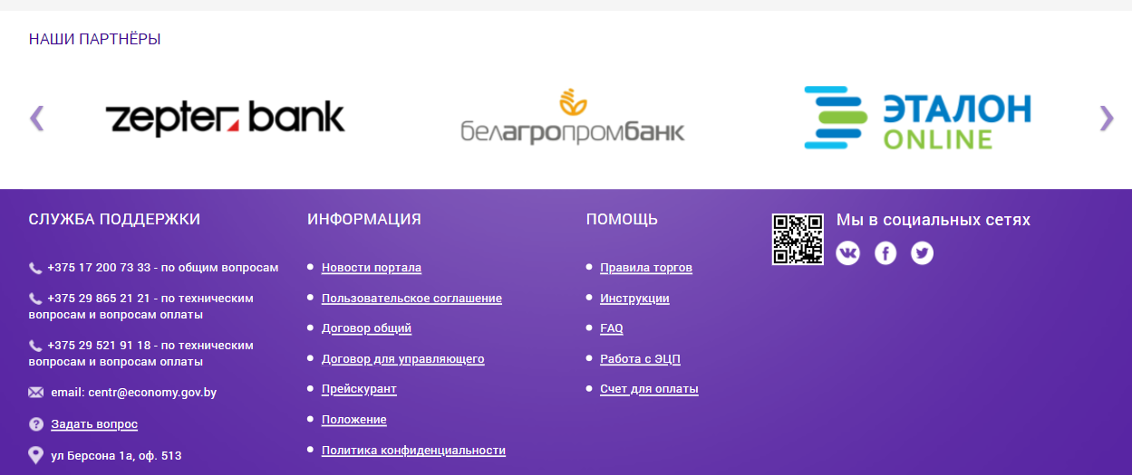

Рисунок 3 – Footer torgi.gov.by

Веб-сайт компании имеет простой и понятный для большинства пользователей дизайн, на веб-сайте присутствует приятная анимация, все элементы выполнены строго в определённой цветовой гамме. Подаваемая пользователю информация представлена в виде небольшого количества текста с дополнением изображения или видеоролика.

**Аналог – kufar.by**

Перейдя по адресной ссылке проекта, мы попадаем на его главную страницу, представленную на рисунке 7.

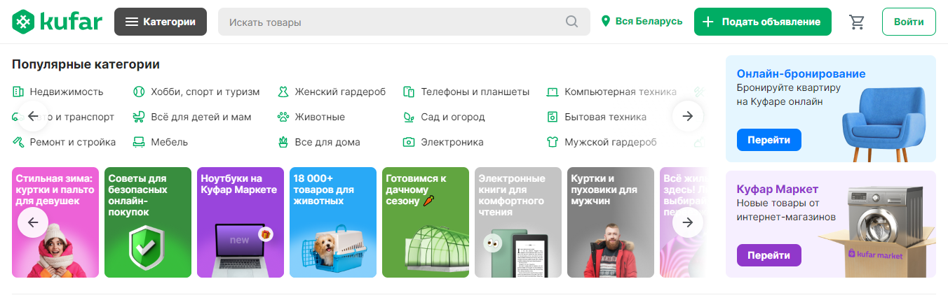

Рисунок 7 – Главная страница kufar.by

Вверху пользователя сразу же встречают навигационное меню сайта, регистрация и авторизация, располагается поиск. Чуть ниже пользователь может ознакомиться с популярными категориями. Представлено на рисунке 8.



Рисунок 8 – Навигационное меню kufar.by

Пользователь видит базовые кнопки для перехода к таким вкладкам, как: поиск, местоположение, авторизация, корзина.

Проект предлагает разные объявление для покупки разных вещей. Представлено на рисунке 9.

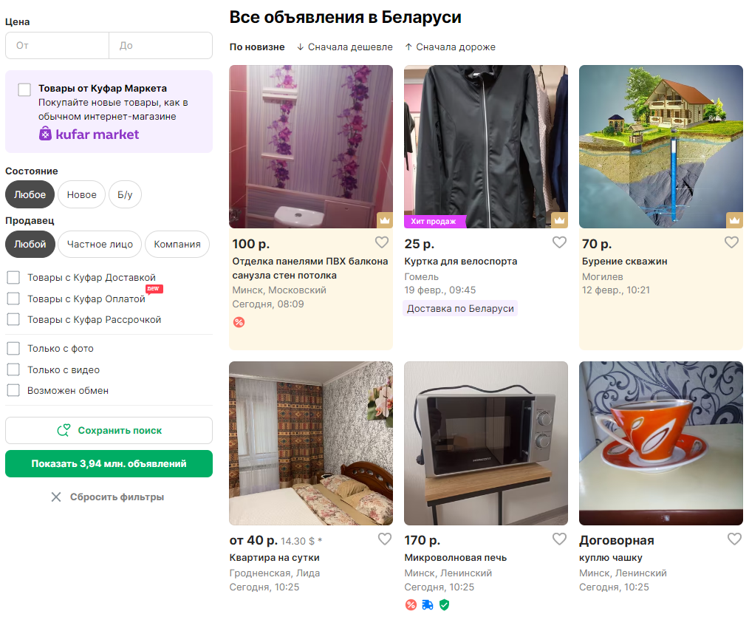

Рисунок 9 – Объявление kufar.by

Слева от заголовка пользователь может установить интервал цены, выбрать состояние товара, выбрать тип продавца. Также можно добавить вещь в избранное.

В подвале проекта пользователь может увидеть дополнительную информацию о куфаре, для бизнеса, полезно, контактыи. Представлено на рисунке 10.

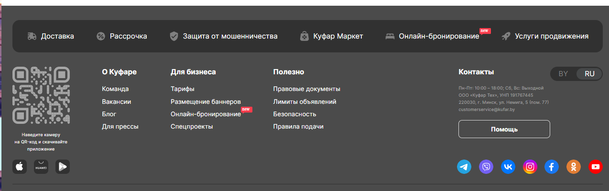

Рисунок 10 – Footer kufar.by

Веб-сайт компании имеет простой и понятный для большинства пользователей дизайн, выполнен в стиле нескольких цветовых оттенках. Информация на сайте подаётся благодаря небольшому описывающему тексту и применяемых к нему изображений. Недостатки – реклама.

**Аналог – bulavka.by**

Перейдя по адресной ссылке проекта, мы попадаем на его главную страницу, представленную на рисунке 11.

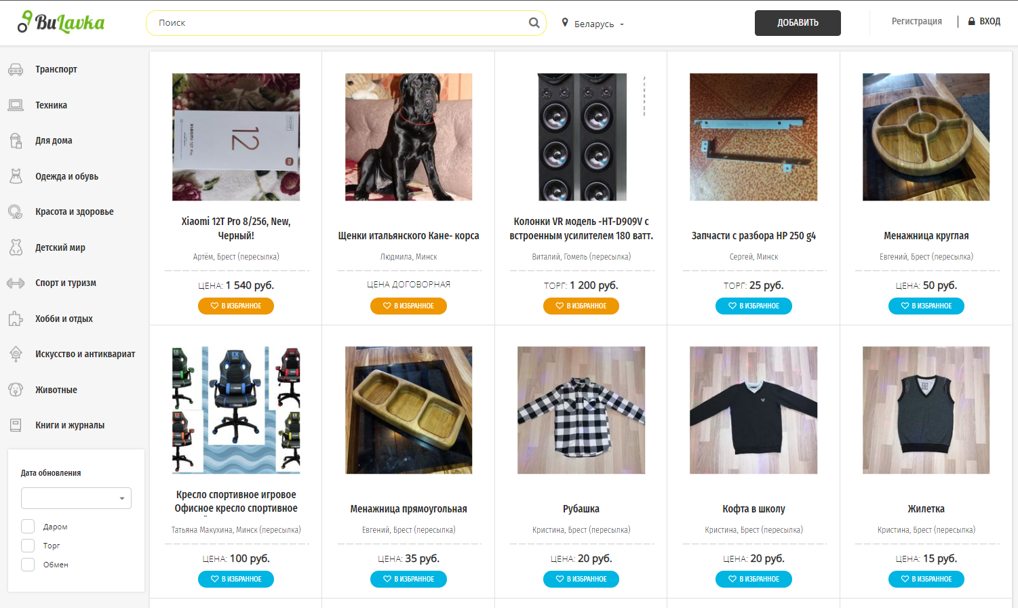

Рисунок 11 – Главная страница bulavka.by

Вверху пользователя встречает навигационное меню сайта, регистрация, авторизация и логотип.

Навигация на данном проекте реализована непосредственно с помощью навигационного меню, представленного на рисунке 12.



Рисунок 12 – Навигационное меню bulavka.by

Пользователь может перейти по таким вкладкам, как: поиск, местоположение, добавление продукта.

Также пользователь может выбрать определенное категорию продукта, можно выбрать дату обновления (за сутки, за неделю, за месяц), способ покупки. Представлено на рисунке 13.

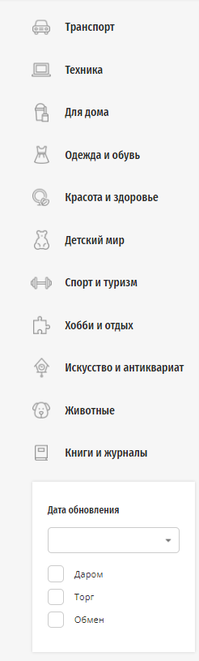

Рисунок 13 – Категория продукта bulavka.by

В подвале пользователь может воспользоваться дополнительной информацией о проекте, может получить справку, обратиться с вопросами по почте. Представлено на рисунке 14.

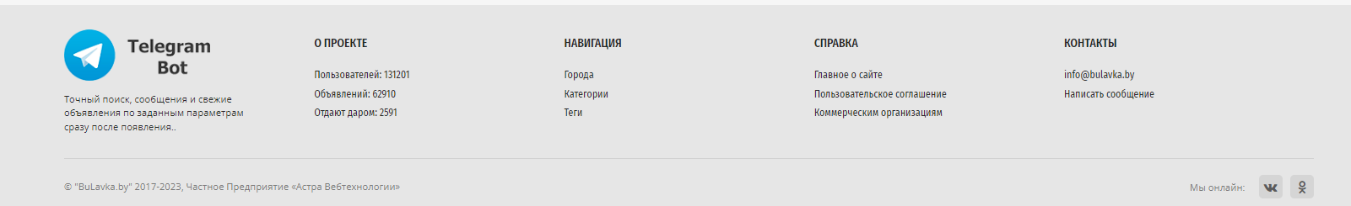

Рисунок 14 – Footer bulavka.by

Веб-сайт компании имеет не самый простой и понятный для большинства пользователей дизайн, выполнен в стиле большого количества цветовых оттенков.

**Аналог – tefal-shop.by**

Перейдя по адресной ссылке проекта, мы попадаем на его главную страницу, представленную на рисунке 15.

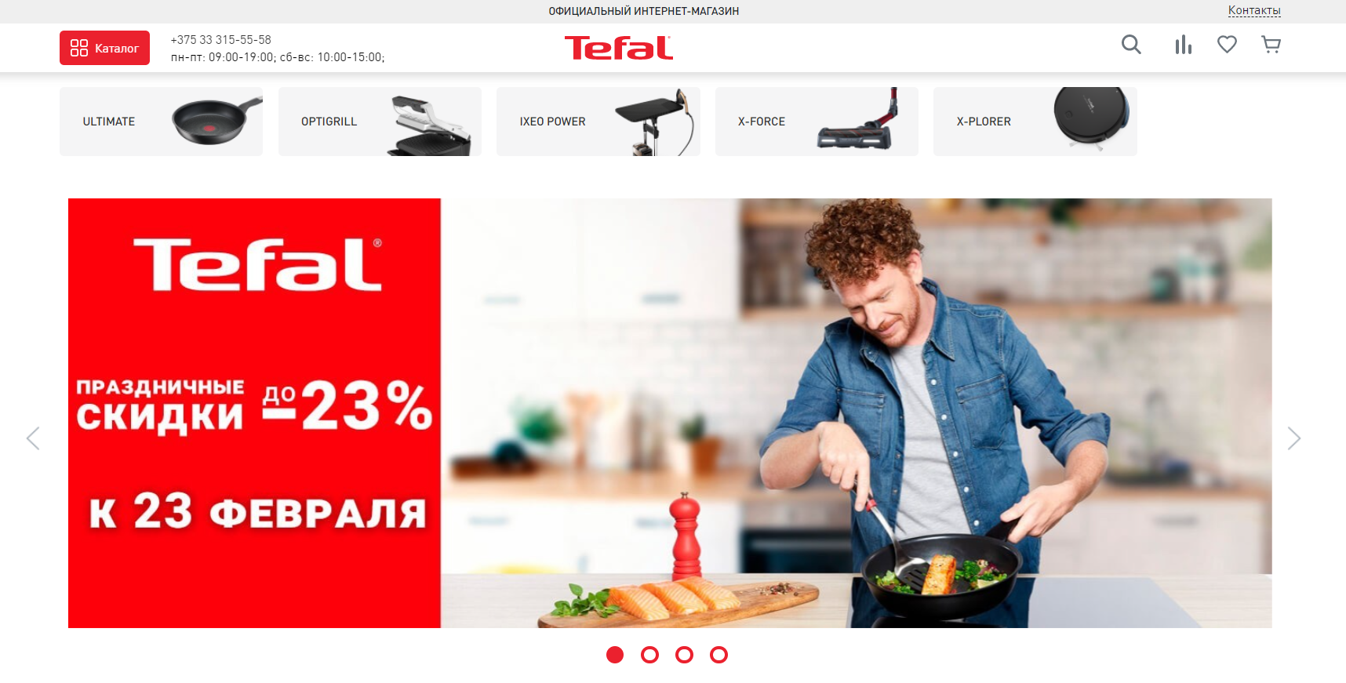

Рисунок 15 – Главная страница tefal-shop.by

На шапке сайта пользователя сразу же встречает навигационное меню сайта и логотип.

Навигация на данном проекте реализована непосредственно с помощью навигационного меню, представленного на рисунке 17.



Рисунок 17 – Навигационное меню tefal.by

Для пользователя представлены такие элементы навигационного меню, как: каталог, номер мобильного телефона, дата работы, поиск, избранное, корзина.

Также сайт рекомендует свой товар со скидкой, также товар можно добавить в избранное. Представлено на рисунке 18.

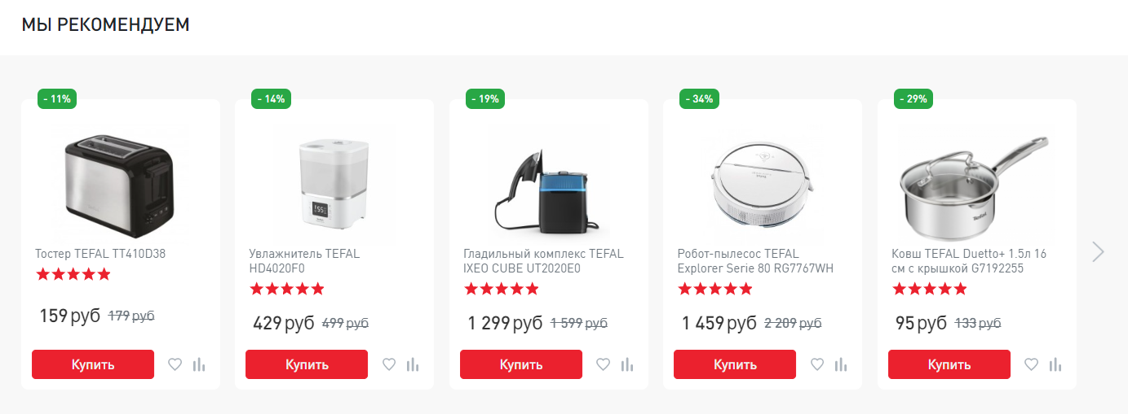

Рисунок 18 – Рекомендуемые товары tefal.by

В подвале пользователь может узнать преимущества официального интернет-магазина Tefal, узнать дополнительную информацию о посуде, технике для кухни, пылесосах, уходам за одеждой. Представлено на рисунке 19.

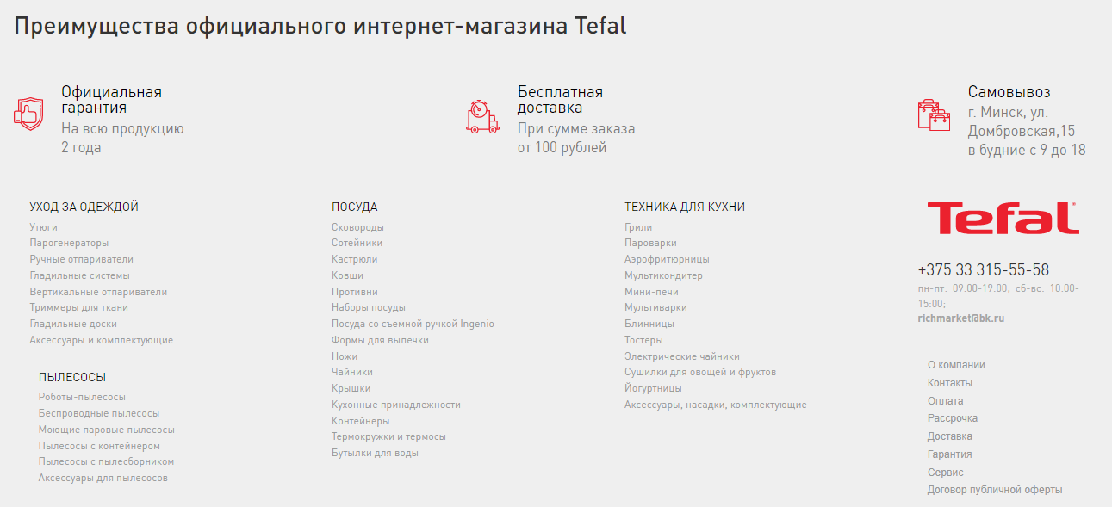

Рисунок 19 – Footer tefal-shop.by

Веб-сайт компании имеет простой и понятный для большинства пользователей дизайн, выполнен в стиле большого количества цветовых оттенков. Информация на сайте подаётся благодаря небольшому описывающему тексту и применяемых к нему изображений и видео. На сайте присутствует простая и приятная анимация.

**Аналог – mtbank.by**

Перейдя по адресной ссылке проекта, мы попадаем на его главную страницу, представленную на рисунке 20.

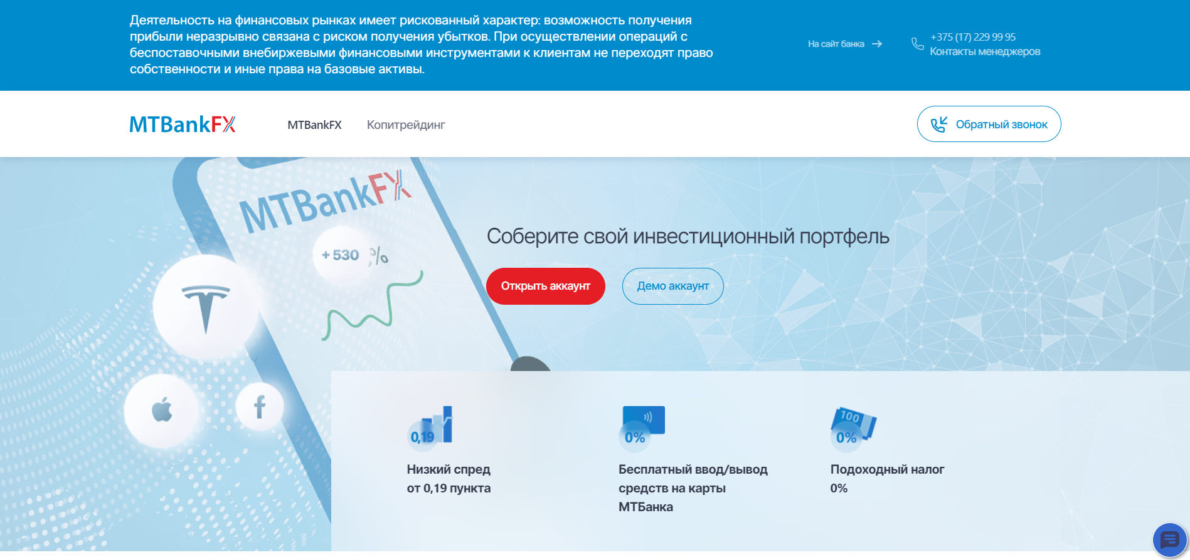

Рисунок 20 – Главная страница mtbank.by

На шапке сайта пользователя сразу же встречает навигационное меню сайта и логотип.

Навигация на данном проекте реализована непосредственно с помощью навигационного меню, представленного на рисунке 21.



Рисунок 21 – Навигационное меню mtbank.by

Пользователь может перейти на сайт банка, сделать обратный звонок, узнать контакты менеджера.

Пользователю доступны определенные акции, которыми он может воспользоваться, также пользователь может узнать о преимуществах MTBankFx. Представлено на рисунке 21.

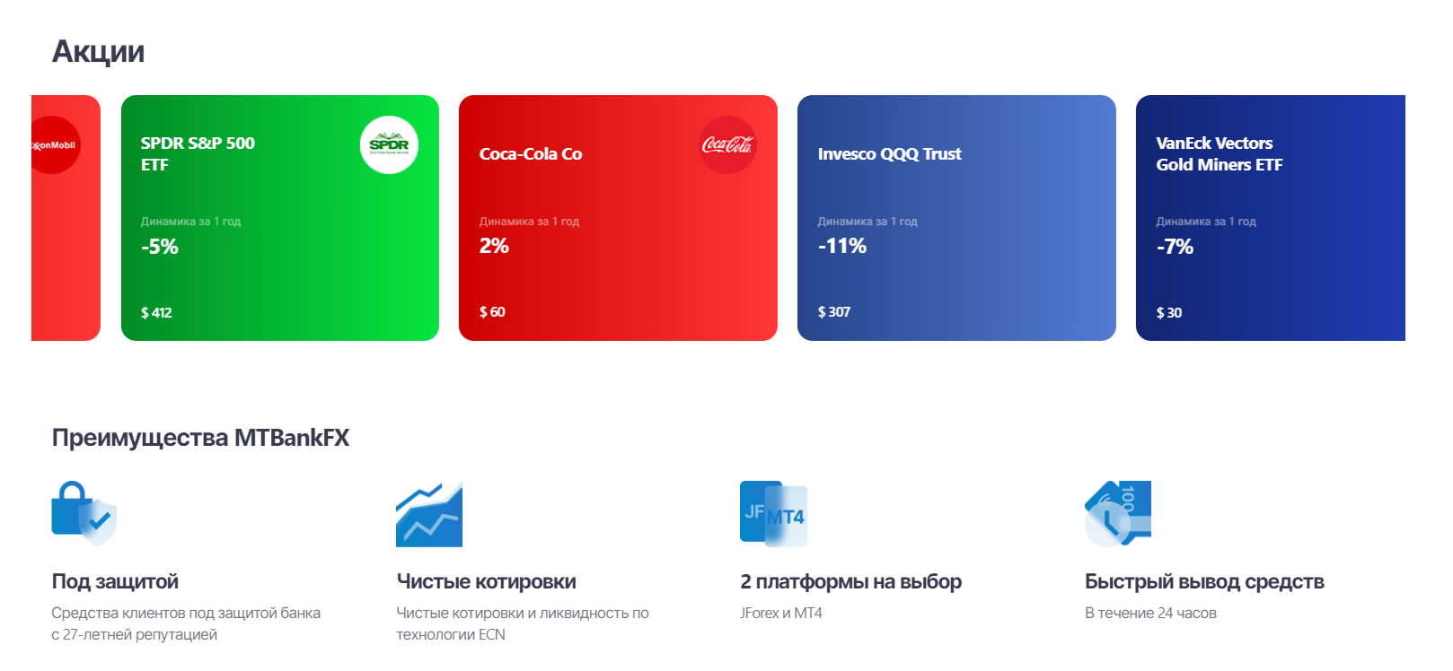

Рисунок 21 – Акции mtbank.by

Приложение имеет понятный для большинства пользователей дизайн, оптимизировано под разные виды операционных систем.

Веб-сайт компании имеет простой и понятный для большинства пользователей дизайн, выполнен в стиле большого количества цветовых оттенков.

**Анализ целевой аудитории**

Разрабатываемый проект будет актуален для таких групп людей, как: для молодых, так и для пожилых людей, желающих приобрести определенный продукт.

1. Линия торговой площадки рассчитана на покупателей разных возрастов.
2. Целевая аудитория: мужчины и женщины от 20 до 60 лет.
3. Ядро ЦА: женщины от 20 до 50 лет.
4. География: Республика Беларусь.
5. Средний доход ЦА: Люди с разным достатком.
6. Сфера деятельности: люди разных профессий и интересов.
7. Время активности: С 17:00 до 20:00.
8. Интересы: хотят приобрести определенный товар или продать его.
9. Черты характера: самодостаточные, успешные, увлеченые работой.

**Предоставляемый функционал и его преимущества:**

Получение информации о продаже и покупке товара.

Отслеживание текущих цен на товар.

Поиск и покупка определенного товара.

Выбор категорий товара.

**Сегменты целевой аудитории:**

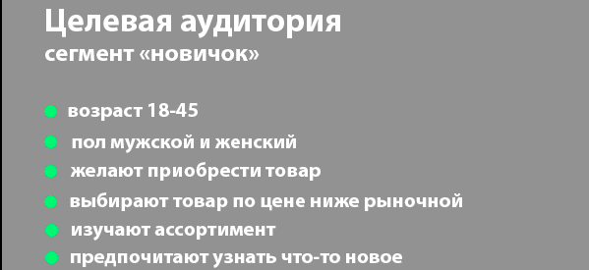

Рисунок 22 – Сегмент целевой аудитории “Новичок”

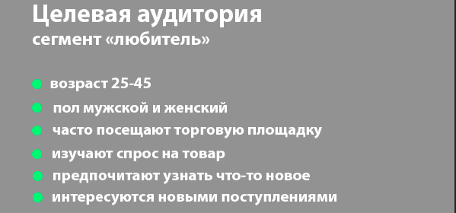

Рисунок 23 – Сегмент целевой аудитории “Любитель”

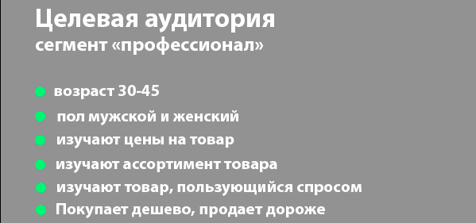

Рисунок 24 – Сегмент целевой аудитории “Профессионал”



Рисунок 25 – User Persona целевой аудитории “Новичок”



Рисунок 26 – User Persona целевой аудитории “Любитель”



Рисунок 27 – User Persona целевой аудитории “Профессионал”

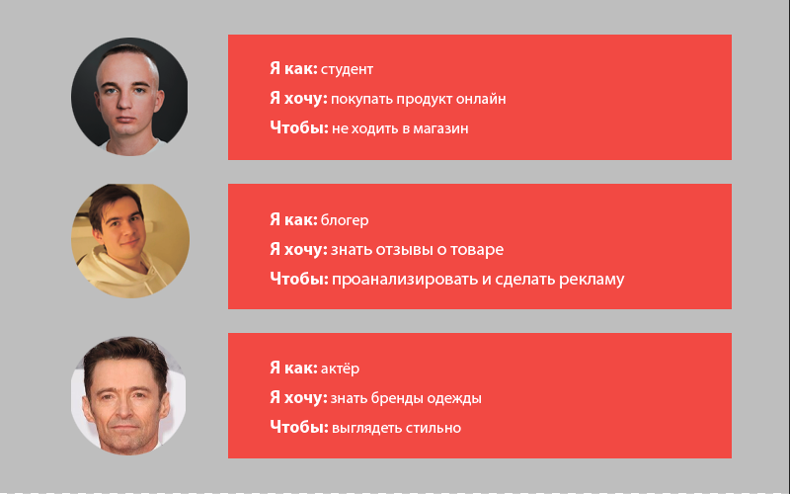

Рисунок 28 – User Story

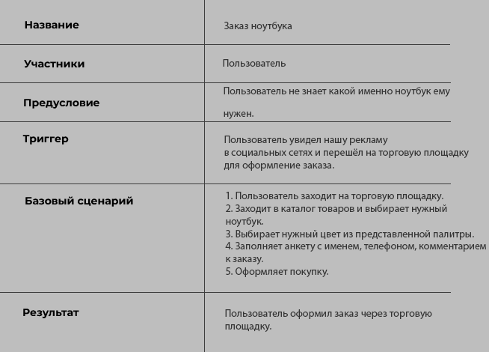

Рисунок 29 – Use Case

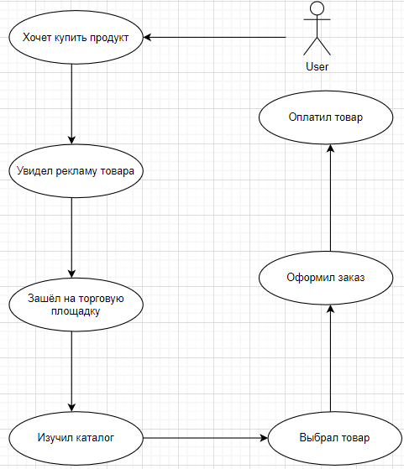

Рисунок 30 – Диаграмма Use Case

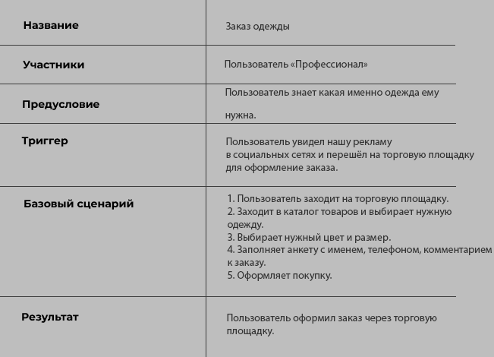

Рисунок 31 – Use Case “Профессионал”



Рисунок 32 – Диаграмма Use Case

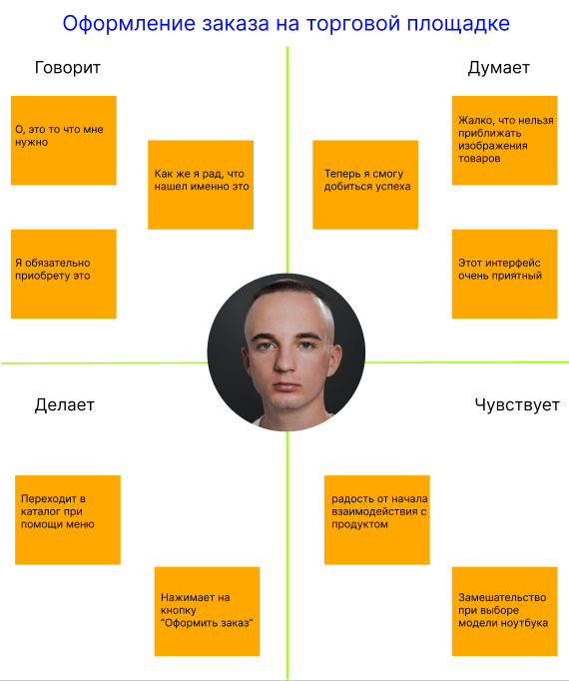

Рисунок 33 – Карта эмпатии

По итогу составленной карты эмпатии, можно сказать, что у пользователей данного сегмента есть большие амбиции и цели для достижения, по итогу освоения на веб-сайте пользователи формируют личное мнение о взаимодействии с проектом. Пользователи думают и анализируют модули сайта, дизайн и удобство использования.

Для данного сегмента присущи введения в замешательства при первом опыте взаимодействия.

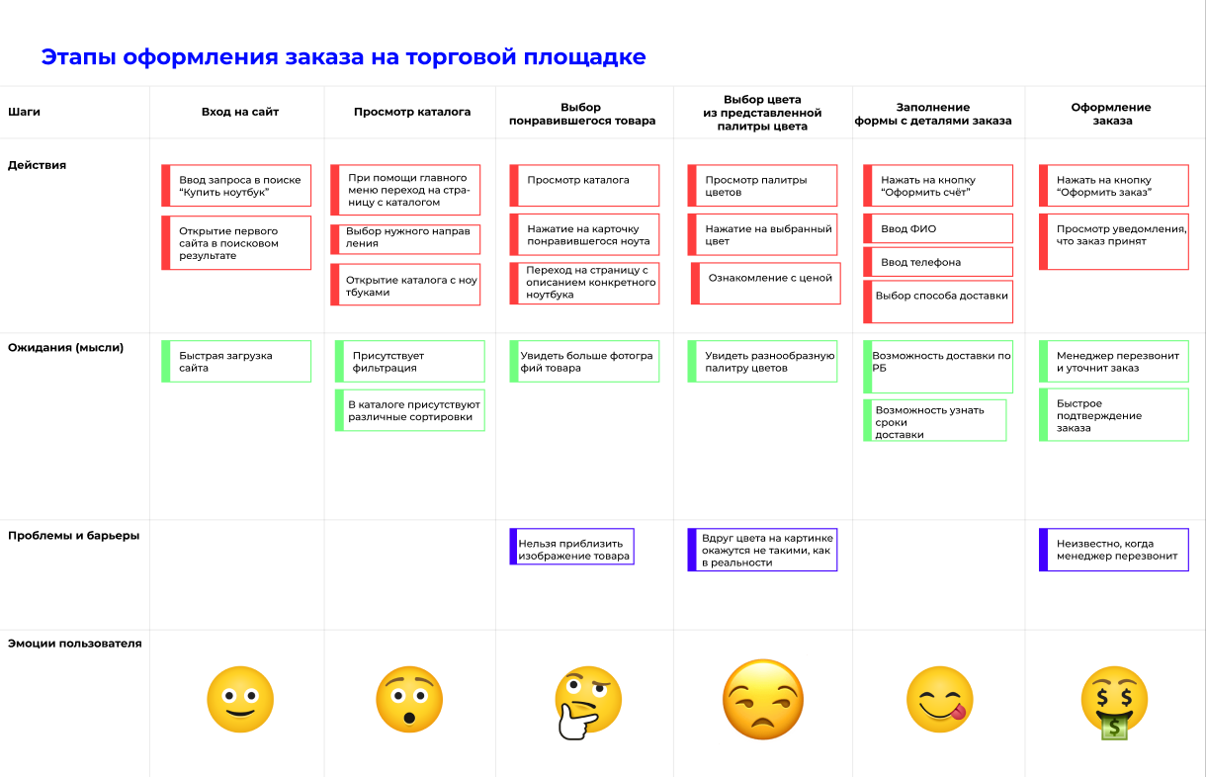

Рисунок 34 – CJM (Карта пути клиента/пользователя)

При взаимодействии с проектом у определённой группы пользователей могут возникнуть незначительные проблемы. Примером таких проблем является отсутствие прямого прогноза на изменение продукта, что заставляет пользователей засомневаться в выборе и покупке. Данную проблему можно решить добавлением краткой записи о статистической выгодности продукта, на основе которой пользователь сможет оценить и выбрать правильное решение.

Отсутствие гарантии, что цены не упадут также является проблемой при взаимодействии с торговой площадкой, которая может заставить пользователя больше не возвращаться. Решением данной проблемы является своевременное оповещение пользователя о резком падении цены с помощью уведомлений на устройствах.

Отсутствие точного времени ожидания запроса пользователя на подтверждение и обработку персональных данных. В качестве решения данной проблемы может являться добавление большего количества сотрудников для обработки данных, либо прямого указания времени ожидания в форме.

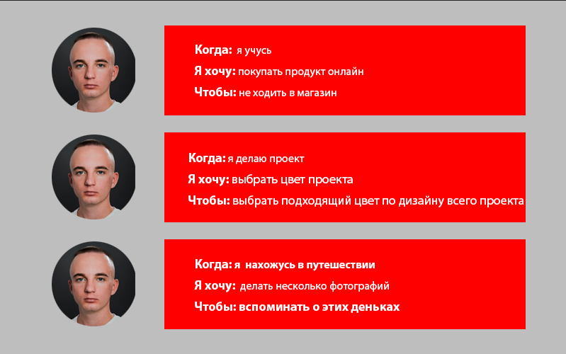

Рисунок 35 – Job Story “Новичок”

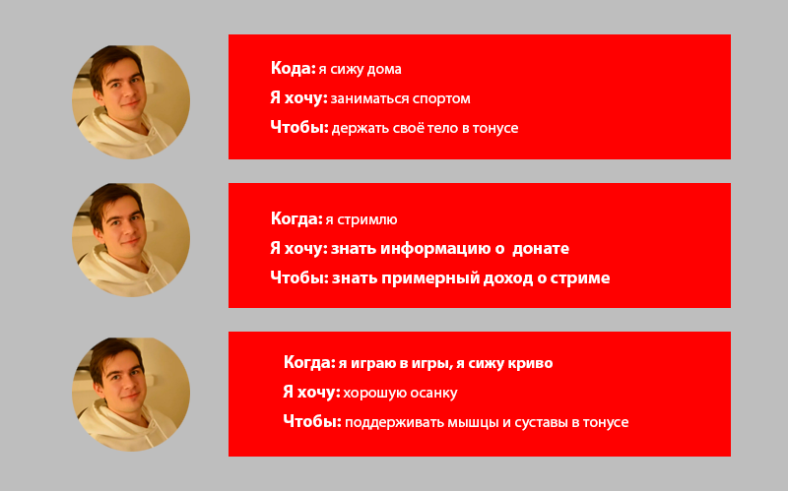

Рисунок 36 – Job Story “Любитель”

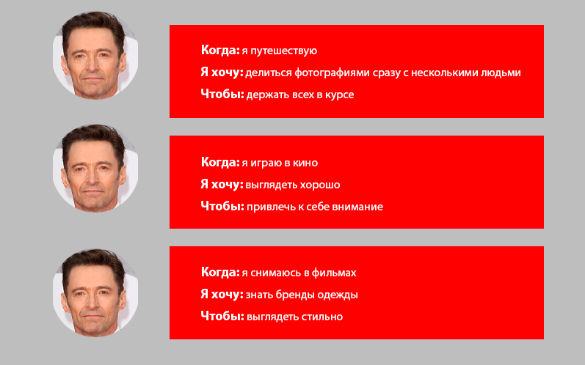

Рисунок 37 – Job Story “Профессионал”

По итогу составленных Job Story можно сказать, что у пользователей каждого из сегментов схожие общие требования к разрабатываемому продукту. Каждый сегмент пользователей требует от продукта удобство использования в различных местах и ситуациях, для каждого сегмента продукт должен приносить пользу в виде выполненной работы.

**Итоговый функционал разрабатываемого продукта:**

По итогу разработки планируемого продукта, он обязан иметь следующий функционал:

1. Личный профиль пользователя;
2. Активные страницы для продажи товаров;
3. Диалоги с продавцами для покупки товара;

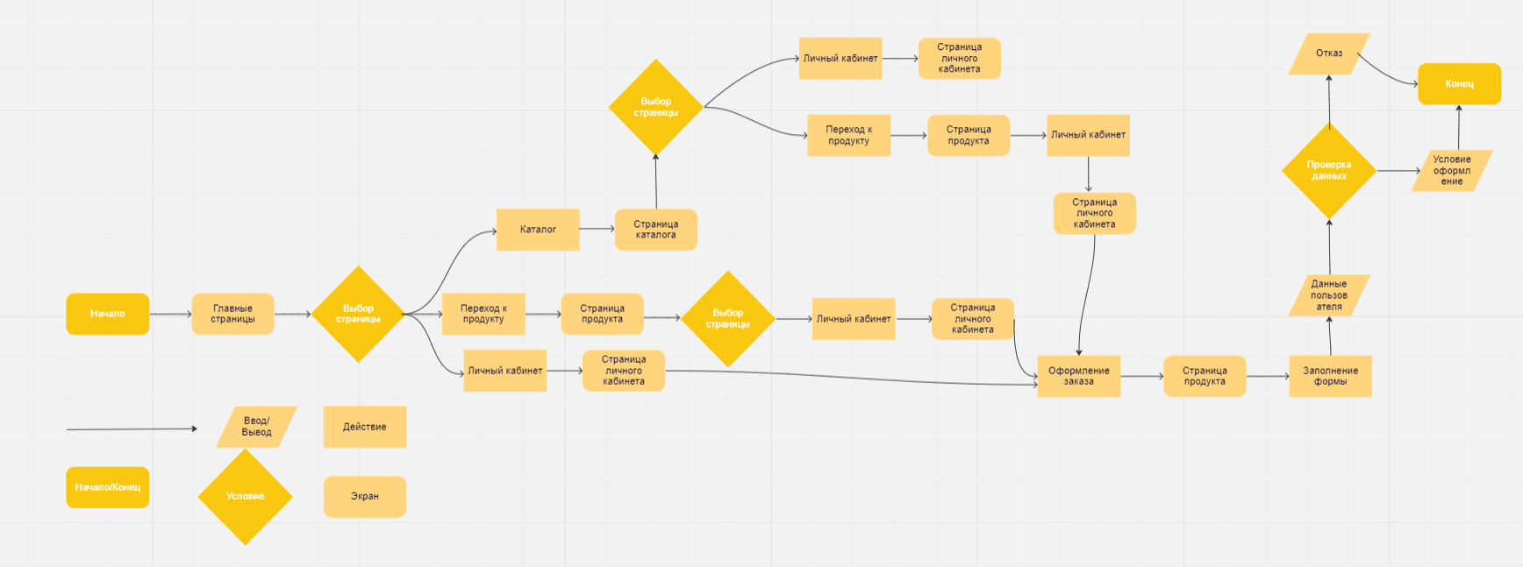

Рисунок 38 – User Flow (диаграмма пользовательского пути)

“Оформление заказа”

**Принцип близости**

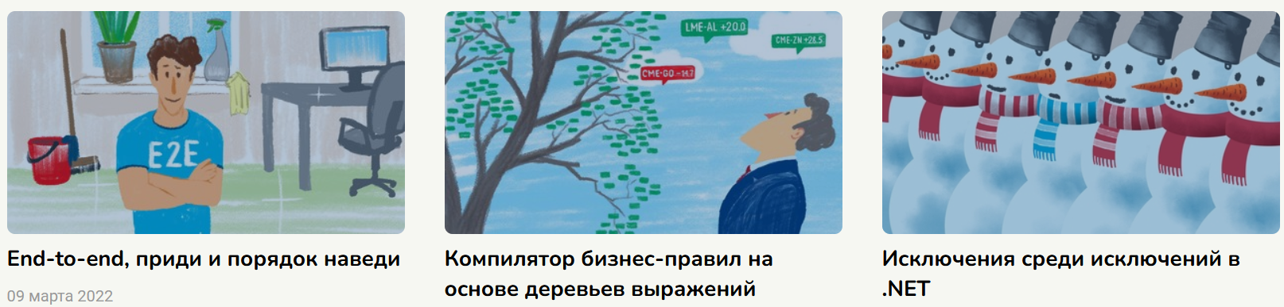

Рисунок 39 – Принцип близости

На рисунке 39 представлено наглядное отображение принципа близости. Принцип близости используется для группирования однотипной информации, организации контента и упорядочивания каких-то элементов. Помогает сгруппировать, организовать и разделять контент. визвосприя

**Принцип общей области (взаимосвязи)**



Рисунок 40 – Принцип общей области

На рисунке 40 представлено наглядное отображение принципа общей области. Принцип общей области помогает управлять взглядом пользователя.

Помогает связывать множество разных элементов, сохраняя целостность между ними в составе более крупных групп — при помощи линий, цветов, форм и теней.

**Принцип сходства:**

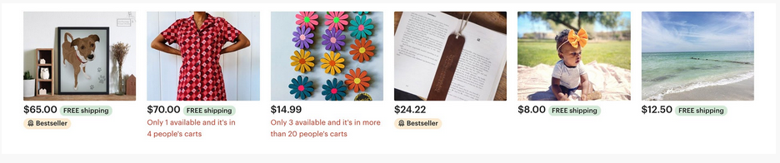

Рисунок 41 – Принцип сходства

На рисунке 41 представлено наглядное отображение принципа сходства. Принцип сходства помогает при организации и классификации объектов внутри группы и их привязке к определенной цели или функции. Сходство по цвету, размеру, форме, текстуре, расположению помогают сделать так, чтобы элементы воспринимались как одинаковые.

**Принцип завершённости**



Рисунок 42 – Принцип завершённости

**Принцип симметрии и асимметрии**

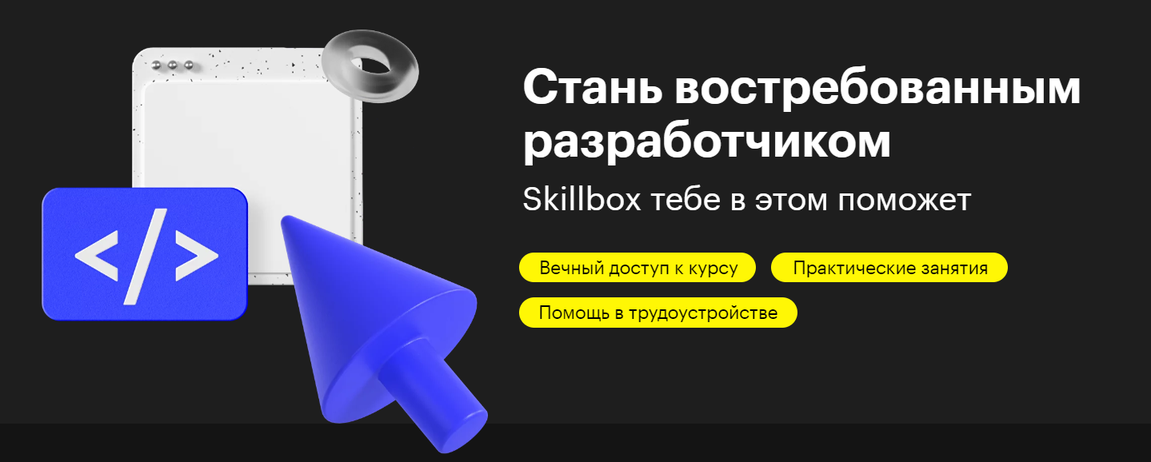

Рисунок 43 – Принцип симметрии

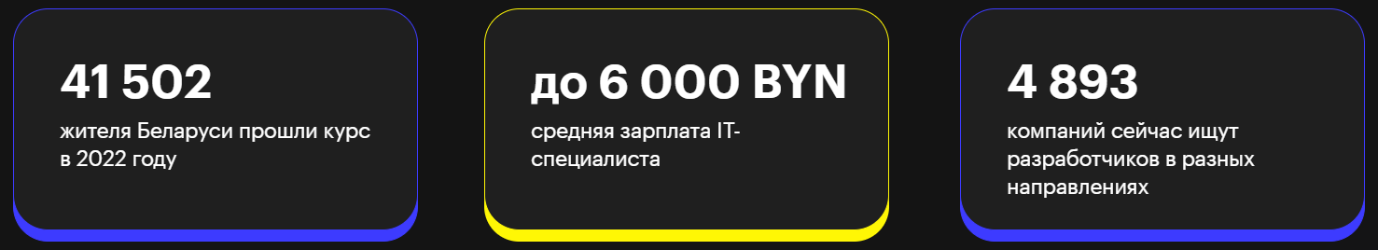

Рисунок 44 – Принцип асимметрии

На рисунке 43 и 44 представлено наглядное отображение принципа симметрии и асимметрии. С помощью симметрии и асимметрии можно создать баланс, динамику или выделить необходимую информацию. Симметричные элементы просты, гармоничны и визуально привлекательны. Симметрия очень удобна для концентрации внимания на наиболее важных вещах. Добавление асимметричного элемента к полностью симметричному дизайну может привлечь к нему больше внимания.

**Принцип непрерывности**

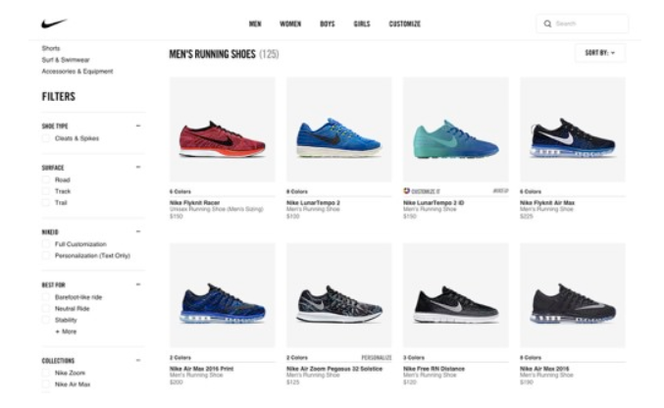

Рисунок 45 - Принцип непрерывности

На рисунке 45 представлено наглядное отображение принципа непрерывности. Элементы, стоящие в непрерывной линии, воспринимаются как группа. Чем плавнее отрезки прямой, тем целостнее они кажутся. Пример применения принципа непрерывности — это линейное расположение элементов, например, меню, списки.

**Принцип общего направления (общей судьбы)**

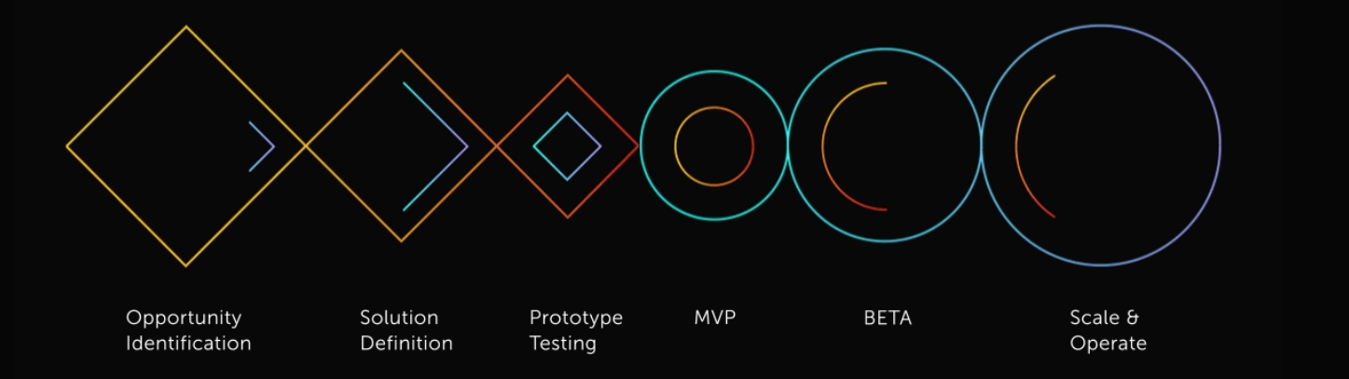

Рисунок 46 – Принцип общего направления

На рисунке 46 представлено наглядное отображение принципа общей судьбы (общего направления). Принцип общего направления применяется в расширенных меню, подсказках, слайдерах, параллакс-скроллинге.

**Принцип соотношения фигуры и фона**

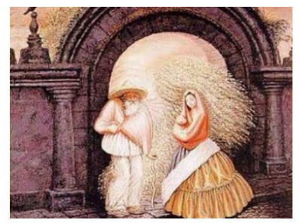

Рисунок 47 – Принцип соотношения фигур и фона

На рисунке 47 представлено наглядное отображение принципа соотношения фигуры и фона. Человеческий глаз, как правило, различает два разных цвета на иллюстрации как передний план и фон. Обычно передний план — это объект большого размера, выделенный другим цветом, на котором пользователь фокусируется.

**Принцип Единства**



Рисунок 48 – Принцип Единства

На рисунке 48 представлено наглядное отображение единства. **Использованием одинаковых размеров графических элементов (по ширине или по высоте); одинакового шрифта, размера и начертания заголовков и подзаголовков.**

На данном рисунке каждый элемент полностью объединяет и наполняет итоговую картину.

**Принцип соподчинения**



Рисунок 49 – Принцип соподчинения

На рисунке 49 представлено наглядное отображение соподчинения. Композиционный центр — это самый главный элемент на странице/экране/изображении. Всё что угодно, но с главной функцией — доминировать и властвовать. Вокруг центра композиции всё вертится. Это самый «тяжелый» элемент композиции и всегда выделяется степенью проработки, контрастным цветом, фактурой, контуром.

На данном рисунке демонстрируется центр в виде главной надписи веб-сайта.

**Принцип равновесия**

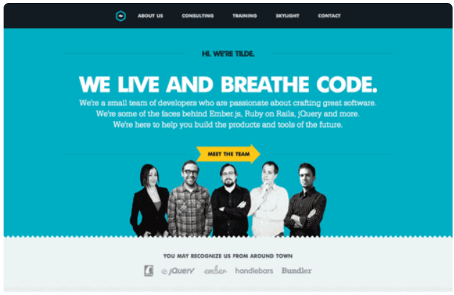

Рисунок 50 – Принцип равновесия

На рисунке 50 представлено наглядное отображение равновесие. Заполнение пространства композиции, при котором ни одна ее часть не перевешивает другую. Это ощущение, что изображение «чувствует себя правильно», а не тяжелее, с одной стороны. Симметричное расположение добавляет ощущение покоя, а асимметричное создает более динамичное ощущение.

На данном рисунке демонстрируется идеально дополненная и точная главная страница веб-сайта.

**Точка**



Рисунок 51 – Элемент точка

Точка может взять на себя роль акцента, т.е. главную, наиболее важную, сильную, эффектную часть композиции. У точки отсутствует какое-либо направление, но зато она имеет вес, а поэтому может быть центром притяжения взгляда. Такой точкой в композиции может быть любой элемент или группа элементов, особо привлекательный и выделяющийся своей формой, цветом, материалом.

**Линия**



Рисунок 52 – Элемент линия

От этого элемента зависит форма композиции, так как именно линией она отграничивается от всего окружающего мира. Линия, в отличии от точки, имеет направление, поэтому кажется, что она течет, движется и живет. У человека при виде линии возникают различные чувства.

**Контраст**



Рисунок 53 – Элемент контраст

Это один из излюбленных приемов в аранжировке, создающий эмоциональность, необычность художественного эффекта. Так, рядом с образовавшейся массой или крупным листом располагают изящные тонкие прямые или изогнутые линии. Рядом с листом глянцевидной поверхности – опущенные растения, с ветками и цветами замысловатых очертаний – лаконичные, с темной зеленью – светлая пятнистость и т.д.

*Сценарий №1. Регистрация нового пользователя.*

Пользователь открывает торговую площадку и нажимает на кнопку "Регистрация".

Пользователь заполняет форму регистрации, вводя свои личные данные, такие как имя, фамилию, адрес электронной почты и пароль.

После заполнения формы, пользователь нажимает на кнопку "Зарегистрироваться".

Система проверяет введенные данные и создает новый аккаунт для пользователя.

Пользователь получает подтверждение о регистрации на свою электронную почту.

*Сценарий №2. Покупка товара.*

Пользователь открывает торговую площадку и находит нужный товар.

Пользователь добавляет товар в корзину и переходит к оформлению заказа.

Пользователь заполняет форму заказа, вводя свои данные, такие как имя, адрес доставки и способ оплаты.

После заполнения формы, пользователь нажимает на кнопку "Оформить заказ".

Система проверяет данные и создает заказ.

Пользователь получает подтверждение о заказе на свою электронную почту.

*Сценарий №3. Продажа товара.*

Продавец открывает торговую площадку и находит нужный товар.

Продавец добавляет товар на площадку и указывает цену и описание товара.

Покупатель находит товар и добавляет его в корзину. Покупатель заполняет форму заказа, вводя свои данные, такие как имя, адрес доставки и способ оплаты.

После заполнения формы, покупатель нажимает на кнопку "Оформить заказ".

Система проверяет данные и создает заказ.

Продавец получает уведомление о заказе на свою электронную почту и готовит товар к отправке.

**Вывод:**

Проведенное юзабилити-тестирование показало, что продукт обладает высокой степенью удобства и понятности для пользователей. Пользователи легко находят необходимые функции и выполняют целевые действия без затруднений. Это говорит о том, что продукт разработан с учётом потребностей пользователей и соответствует их ожиданиям. Результаты тестирования позволяют сделать вывод о том, что продукт готов к запуску и будет успешно принят на рынке.

Прохождение всех видов тестирования также подтвердило высокое качество продукта и его готовность к запуску. Тестирование позволило выявить и устранить все проблемы и ошибки, что гарантирует стабильную работу продукта и удовлетворенность пользователей. Благодаря тщательному тестированию, продукт соответствует высоким стандартам качества и готов к успешному запуску на рынке.

**Эвристическая оценка:**

* Достаточно ли легко понять навигацию по продукту (присутствует ли закреплённое меню, хлебные крошки)? (да)
* В интерфейсе присутствует визуальная иерархия? (да)
* Меняют ли ссылки своё состояние при наведении на них? (да)
* Меняют ли кнопки своё состояние при взаимодействии с ними? (да)
* Присутствует ли главная страница? (да)
* Присутствует ли на каждой странице сайта ссылка на главную страницу? (да)
* Есть ли у продукта страницы ошибки (например, страница ошибки 404)? (да)
* Показывает ли система своё состояние в любой момент времени (прелоадеры, progress bar, статусы загрузки, изменение состояния элементов)? (да)
* Присутствуют ли в интерфейсе метафоры, технические термины, понятия? (да)
* Может ли пользователь отменять или повторять свои действия? (да)
* Интерфейс продукта единообразен и соответствует стандартам в любой момент времени? (да)
* Интерфейс препятствует появлению человеческих ошибок или промахов (присутствуют ли варианты выбора, наиболее популярные варианты, подсказки)? (да)
* В любой момент времени интерфейс показывает объекты и команды сам, не требуя от пользователя вспоминать их? (да)
* В интерфейсе есть методы ускорения работы, предназначенные для опытных пользователей и не мешающие пользователям неопытным? (да)
* Содержит ли интерфейс ненужную лишнюю информацию? (нет)
* Интерфейс помогает пользователям обнаруживать и исправлять проблемы, включая человеческие ошибки? (да)

Проведенная эвристическая оценка продукта показала, что он обладает высоким уровнем удобства и понятности для пользователей. Навигация по продукту легко понятна благодаря наличию закрепленного меню и хлебных крошек, а визуальная иерархия и изменение состояния элементов помогают пользователям легко ориентироваться в интерфейсе. Присутствие главной страницы и ссылки на нее на каждой странице сайта обеспечивают удобный доступ к основной информации. Продукт также содержит страницы ошибок и показывает свое состояние в любой момент времени. Интерфейс продукта соответствует стандартам и предотвращает появление человеческих ошибок благодаря наличию вариантов выбора, подсказок и методов ускорения работы. Кроме того, интерфейс продукта не содержит ненужной информации и помогает пользователям обнаруживать и исправлять проблемы. В целом, эвристическая оценка продукта показала его высокое качество и готовность к использованию.